臺北市萬華區龍山國小107學年度特色課程
【三年級藥草教學】教學活動設計

◎上學期
一、編寫者：三年級教學團隊
二、核心主題：小神農體驗遊
三、設計理念架構圖：
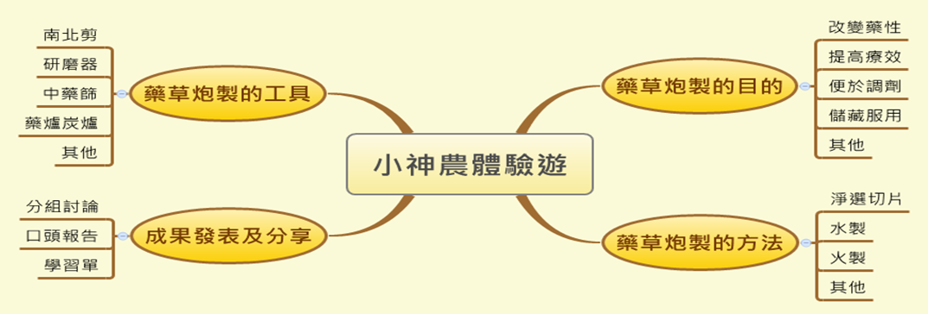

四、課程活動設計
單元  主題  名稱 | 小神農體驗遊 |  | 結合  領域 | ■語文 ◻藝術人文  ◻社會 ■自然科技  ◻數學 ◻健康體育  ■綜合 | 議題  融入 | ◻海洋教育 ◻性別平等  ◻人權品德 ◻資訊教育  ■環境教育 ◻家政教育  ■生涯教育 ◻生命教育  ◻國防&防災教育
結合領域能力指標 |  | （語文）2-2-1能培養良好的聆聽態度。  3-2-1-1在討論問題或交換意見時，能清楚說出自己的意思。  3-2-2-1說話時能保持適當的速度與音量。  （自然）2-2-2-2知道陸生（或水生）動物外型特徵、運動方式，注意到如何去改  善生活環境、調節飲食，來維護牠的健康。  （綜合）1-2-4觀察自然界的生命現象與人的關係
教學資源 |  | 認識藥草手冊、藥草常用炮製工具、藥用植物圖片、教學圖片、學習單。  網站：神農氏http://www.shen-nong.com/chi/front/index.html  網站：維基百科 http://zh.wikipedia.org/wiki/Wiki  網站：臺北市龍山國小藥草植物網 http://www.lses.tp.edu.tw/plant/
鄉土特色課程  能力指標 |  | 教學活動重點 |  |  | 節數 | 評量方式
能認識與藥草相關的器具 |  | 小神農體驗遊：  【第一節】認識中藥炮製目的及方法  藉由生活中常見的藥草為例，教導學生認  識藥草炮製的目的及方法，讓學生了解藥  草炮製的相關知識並利用圖檔介紹常用  的藥草炮製工具及藥草（車前草、苧麻、  香茅……）。  【第二節】認識炮製工具  - 認識炮製工具  到神農藥草主題館實地參觀，由教師解說  主題館內的中藥炮製工具，並讓學生實際  觸摸各種炮製工具，建立更深刻的認知。  二、綜合活動  （一）歸納整理  教師歸納中藥炮製目的、方法及工具，並  請學生完成學習單。  （二）發表分享  分組討論參觀神農藥草主題館內的所見  所聞，並請學生口頭發表自己的參觀心  得，全班同學共同分享欣賞。 |  |  | 綜2節  綜2節 | □紙筆評量  ■口頭報告  ■課堂討論  ■文字發表  □戲劇演出  □畫概念圖  ■行動實踐  □海報製作  □實作結果  □其他:

臺北市萬華區龍山國小107學年度特色課程
【 三 年級藥草教學】教學活動設計
◎下學期
一、編寫者：三年級教學團隊
二、核心主題：福田園教育休閒農場之旅
三、設計理念架構圖：
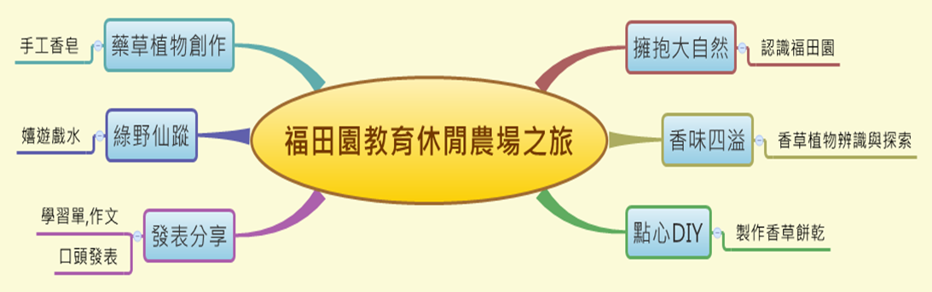

四、課程活動設計
單元  主題  名稱 | 福田園教育  休閒農場之旅 |  | 結合  領域 | ■語文 ◻藝術人文  ◻社會 ◻自然科技  ◻數學 ◻健康體育  ■綜合 | 議題  融入 | ◻海洋教育 ◻性別平等  ◻人權品德 ◻資訊教育  ■環境教育 ◻家政教育  ◻生涯教育 ◻生命教育  ◻國防&防災教育
結合領域能力指標 |  | （語文）6-2-4能概略知道寫作的步驟，豐富內容逐步寫作。  2-2-1能培養良好的聆聽態度。  3-2-1-1在討論問題或交換意見時，能清楚說出自己的意思。  （綜合）1-2-2能參與各式各樣的活動，探索自己的嗜好與專長。
教學資源 |  | 福田園學習手冊、香草植物、學習單。
鄉土特色課程  能力指標 |  | 教學活動重點 |  |  | 節數 | 評量方式
能透過實作了解藥草的用途 |  | 福田園教育休閒農場之旅：  壹、行前準備  在課堂中先介紹福田園的生態環境及當天參觀的活動流程和各項重要需知，讓學生對於福田園的環境及當天的活動程序能有初步了解及認識。  貳、參觀活動  【活動一】擁抱大自然：  跟隨導覽老師參觀園區，讓學生瞭解生活  中個人與生態環境的相互關係，進而培養  喜愛自然環境並能守護自然生態。  【活動二】：香味四溢  認識臺灣常見的香草植物，例如：薄荷、  艾草、迷迭香等。讓學生知道香草植物的  特殊香味除了令人喜愛外，其香味也兼具  驅蟲消毒的效果，而它們也被廣泛用於食  材中。  【活動三】點心DIY－製作香草餅乾  結合認識香草植物的活動，讓學生DIY香  草餅乾。除了感受動手做餅乾的樂趣外，  學生也能知道有些藥草植物是可以食  用的。  【午餐】  古早切仔麵、傳統地瓜飯、瓜仔肉和新鮮  食蔬。  【活動四】藥草植物創作－製作手工香皂  學生能依據手工香皂的製作流程，完成菊  花手工香皂。藉此活動讓學生知道藥草植  物的用途廣泛，  【活動五】綠野仙蹤：  感受山林之美，享受戲水、嬉遊的樂趣。  【賦歸】  參、統整與分享  完成學習單「香草餅乾製作」、「手工香皂製作」及作文教學「福田園之旅」，全班共同分享欣賞。 |  |  | 綜4節 | □紙筆評量  ■口頭報告  ■課堂討論  ■文字發表  □戲劇演出  □畫概念圖  ■行動實踐  □海報製作  □實作結果  □其他:

